作 者 推 荐

雨果奖和星云奖得主
戈登·R·迪克逊（Gordon R. Dickson）

作者简介：


戈登·R·迪克逊（Gordon R. Dickson），1923年出生在加拿大阿尔伯塔省的埃德蒙顿。父亲去世后，他与母亲于1937年搬到美国的明尼阿波利斯。1943年至1946年，他在美国陆军服役，并于1948年获得明尼苏达大学的文学学士学位。在1948年至1950年间，他以毕业生身份在明尼苏达大学工作。

他发表的首篇推想小说名为《闯入！》（‘Trespass!’），这是一篇与波尔·安德森（Poul Anderson）合著的短篇小说，发表在1950年《神奇故事季刊》（Fantastic Stories Quarterly）的春季刊上。1951年，他的三篇独创作品被约翰·W·坎贝尔（John W. Campbell）发表在《惊奇超级科学故事》（Astounding Science Fiction）上，还有一篇刊登在《星球故事》（Planet Stories）上。

迪克逊的系列小说包括“青年贵族”系列（Childe Cycle）（有时也被称为“多罗赛”系列（the Dorsai series））和“龙骑士”系列（the Dragon Knight）。作家于2001年因严重哮喘导致的并发症去世。

“迪克逊身居有史以来最好的故事大师之列……是我们这个领域有史以来最优秀的创作者之一。”
----保罗·安德森 （Paul Anderson）

“诱人的科幻小说……一个由大师级科幻作家娓娓道来的精湛科幻故事。”
----《密尔沃基日报》（Milwaukee Journal）

《青年贵族系列》Childe Cycle Series

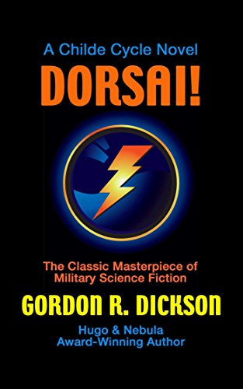
中文书名：《多罗赛》
英文书名：Dorsai! (Childe Cycle Series1)
作 者：Gordon R. Dickson
出 版 社：‎ Start Science Fiction
代理公司：PFD Estate/ANA/Claire Qiao
出版时间：2013年10月

代理地区：中国大陆、台湾
页 数：305页
审读资料：电子稿
类 型：科幻小说

内容简介：

多纳尔·格雷姆立志要重塑银河系，但首先，他必须将其打破。多纳尔·格雷姆是一个纯正的多罗赛人。他是一连串漫长基因遗传的最后产物，是一位终极战士。他的远见使他成为太空战争及战略的大师----除此之外，他还有更伟大的考量。多纳尔是几个世纪以来进化的焦点，是有规划发展所达到的顶峰。以他为代表，一股新的势力逐渐为人所知。多罗赛人作为有史以来最优秀的士兵，闻名于整个银河系，他们从出生起就接受训练，以便克服一切困难，参加战斗，获得胜利。在多纳尔的领导下，多罗赛人开始了一场几乎不可能的终极冒险：他们将着手统一人类四分五裂的世界。
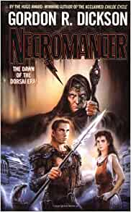
中文书名：《巫师》
英文书名：Necromancer(Childe Cycle Series2)
作 者：Gordon R. Dickson
出 版 社：‎ ‎ Tor Books
代理公司：PFD Estate/ANA/Claire Qiao
出版时间：2011年9月
代理地区：中国大陆、台湾
页 数：154页
审读资料：电子稿
类 型：科幻小说

内容简介：

掌控所有生命的机器不会容忍任何挑衅。拒绝接受监管的人必须被处理掉----他们会被隔离，被逼疯，被谋杀。一小群人致力于与这个人类科技造就的怪物作斗争。他们制定了秘密计划，以摧毁机器和它的所有造物，其中包括数百万已经接受了自身机器人般存在的人。

无论如何，人类的末日业已注定。

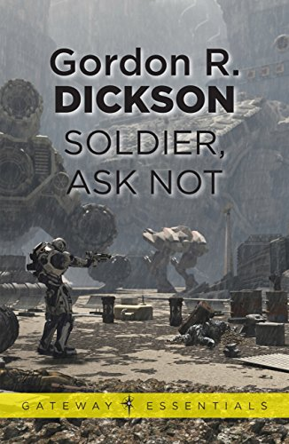
中文书名：《士兵莫问》
英文书名：Soldier, Ask Not(Childe Cycle Series3)
作 者：Gordon R. Dickson
出 版 社：‎ Gateway
代理公司：PFD Estate/ANA/Claire Qiao
出版时间：2011年9月
代理地区：中国大陆、台湾
页 数：213页
审读资料：电子稿
类 型：科幻小说

内容简介：

友星的黑衣雇佣兵依照雇主的需求和他们所信仰的神祗的指示作战。在新地球上，他们奋力对抗着怀有冷酷勇气的多赛人。

雇佣兵们还要面对来自一个人的无情仇恨，此人名叫塔姆·奥林。奥林曾亲眼目睹他的姐夫被射杀。为了复仇，他穿越了半个文明世界，到过卡西达和弗里兰，也去过圣玛丽，又回到新地球。他遇到了人类进化过程中分裂出的各种团体和派系，并利用他们来实现他的复仇----直到异族人帕德玛教导他使用自己的特殊能力，并将《最后的百科》中令人胆颤的知识传授给他。
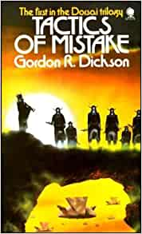
中文书名：《决策失误》
英文书名：Tactics of Mistake(Childe Cycle Series4)
作 者：Gordon R. Dickson
出 版 社：‎ Gateway
代理公司：PFD Estate/ANA/Claire Qiao
出版时间：2011年9月
代理地区：中国大陆、台湾
页 数：213页
审读资料：电子稿
类 型：科幻小说

内容简介：

多罗赛人是宇宙中最优秀的战士，是无可匹敌的雇佣军。

在库尔提斯，他们的才能得到了发挥，但结果是毁灭性的。在那里，西方联盟和东方联盟之间发生了一场血腥的战争。但即使是多罗赛人也无法预料，克莱图斯·格雷厄姆的聪明才智和震撼银河系的、被他称为“错误战术”的理论，将产生怎样的戏剧性效果。

“多罗赛”系列的第一卷讲述了克莱图斯·格雷厄姆如何冒着生命危险，堵上三个世界以及多罗赛人的命运，来证明一个错误或许可以重塑世界。这是一部科幻小说中经典之作。

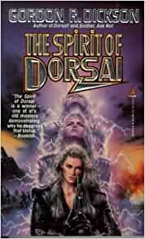
中文书名：《多罗赛之心》
英文书名：The Spirit of Dorsai(Childe Cycle Series5)
作 者：Gordon R. Dickson
出 版 社：‎ Gateway
代理公司：PFD Estate/ANA/Claire Qiao
出版时间：2011年9月
代理地区：中国大陆、台湾
页 数：182页
审读资料：电子稿
类 型：科幻小说

内容简介：

多罗赛人是有史以来最为训练有素和优秀的士兵，他们总是能不畏艰险，奋勇作战，取得胜利。《多罗赛之心》使读者得以一窥多罗赛星球及其人民的核心和灵魂，以清晰的史诗视角和令人难忘的视野展示了多罗赛人如何战斗和生活。

最初的多罗赛人是由雇佣兵组成的，他们愿意参加别人的战斗，好为自己的家园争取自由。即使是孩童和老人也愿意为多罗赛的梦想而战。从阿曼达·摩根的口中（她继承了两位杰出女性的名字，是她们的直系后裔），一个辉煌又完整的故事被讲述出来。
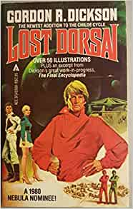
中文书名：《失落的多塞罗》
英文书名：Lost Dorsai (Childe Cycle Series6)
作 者：Gordon R. Dickson
出 版 社：‎ Gateway
代理公司：PFD Estate/ANA/Claire Qiao
出版时间：2011年9月
代理地区：中国大陆、台湾
页 数：152页
审读资料：电子稿
类 型：奇幻小说

内容简介：

作为有史以来最优秀的士兵，多罗赛人闻名于整个银河系。他们受雇于格巴尔-纳哈的君主埃尔·康德，将此人原先不堪一击的军队改造成一支不可忽视的战斗力量。

现在，革命爆发了，这些曾经受多罗赛人训练的人开始拿起武器，反对他们。

受其严格的荣誉准则的约束，雇佣兵的首要职责是保护艾尔·康德不受叛乱分子的伤害。但是，无论他们有多么高尚和无畏，一小撮战士在面对纳哈雷斯人的大军时，又有什么机会得胜呢？
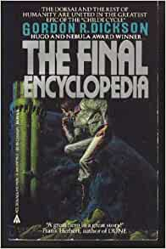
中文书名：《最后的百科》
英文书名：The Final Encyclopedia(Childe Cycle Series7)
作 者：Gordon R. Dickson
出 版 社：‎ Start Science Fiction
代理公司：PFD Estate/ANA/Claire Qiao
出版时间：2013年12月
代理地区：中国大陆、台湾
页 数：354页
审读资料：电子稿
类 型：科幻小说

内容简介：

在《最后的百科》中，人类已分裂成三种不同的文化：狂热追求自身信仰的友族；追求真理的异族；以及战士多罗赛族。但现在，人类受到了渴望权力的他族的威胁，后者的胜利将终结人类文明的进步。

哈尔·梅恩是个孤儿，由三位导师抚养长大：一位异族人、一位友族人和一位多罗赛人。他是唯一有能力联合人类、对抗他族的人。但前提是他愿意接受自身可怕的命运，成为人类的救世主。

《最后的百科》是未来史的一个重要里程碑，是每一个科幻迷都需要拥有的小说。
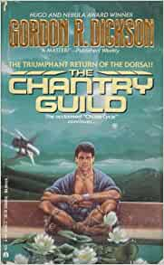
中文书名：《教堂协会》
英文书名：The Chantry Guild (Childe Cycle Series8)
作 者：Gordon R. Dickson
出 版 社：‎ Gateway
代理公司：PFD Estate/ANA/Claire Qiao
出版时间：2011年9月
代理地区：中国大陆、台湾
页 数：423页
审读资料：电子稿
类 型：科幻小说

内容简介：

一条令人震惊的消息吸引哈尔·梅恩放下对《最后的百科》的研究：世界即将遭遇惨败----被称为“他族”的跨文化混血者将取得势不可挡的胜利。

为了拯救地球的未来，哈尔必须前往库尔提斯星球，在那里，绝密的钱特里公会掌握着一股强大的特殊力量。哈尔·梅恩将在此地直面他最大的挑战和最终的命运——这也将永远改变人类的命运。

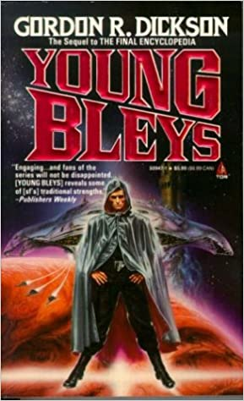
中文书名：《青年布莱斯》
英文书名：Young Bleys (Childe Cycle Series9)
作 者：Gordon R. Dickson
出 版 社：‎ Tor Books
代理公司：PFD Estate/ANA/Claire Qiao
出版时间：2014年7月
代理地区：中国大陆、台湾
页 数：441页
审读资料：电子稿
类 型：科幻小说

内容简介：

由于机缘巧合，布莱斯·阿伦斯生来就与《最后的百科》的主人公哈尔·梅恩旗鼓相当，但他的命运却注定要大相径庭。布莱斯被他郁郁寡欢的异族母亲独自抚养长大，在与他的同父异母兄弟达诺相认之前，他一直是个社会的弃儿。遵循着友族人的信条，在异族人的教育下，达诺开始建立一个由混血者组成的星际网络，他们自称为“他族”。

但达诺只想着为自己获得财富和权力；而布莱斯则看到了一个挑战多罗赛人、控制人类世界的机会。
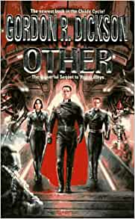
中文书名：《他族》
英文书名：Other(Childe Cycle Series10)
作 者：Gordon R. Dickson
出 版 社：‎ ‎ Tor Books
代理公司：PFD Estate/ANA/Claire Qiao
出版时间：2014年7月
代理地区：中国大陆、台湾
页 数：570页
审读资料：电子稿
类 型：科幻小说

内容简介：

布莱斯·阿伦斯如今掌控着“协会”星球上的一股政治势力，该星球是友族的家园。他的人民——不是多罗赛人、友族人或异族人，而是混血者他族人民——在所有新世界都已就位，并准备将他的信息传达给更广泛的人类公众。但在他的内部圈子里有一人名叫亨利·麦克莱恩，此人是上帝的士兵，一个真正持有信仰的人。

亨利为他侄子布莱斯的灵魂而忧心忡忡，在守护的同时，他也在观察和判断。在布莱斯·阿伦斯的控制之外，还有哈尔·梅恩：所有人类世界中唯一可能成功挑战布莱伊斯的权力的人。

哈尔·梅恩是“循环”宏伟计划的真正顶点。布莱斯会不惜一切代价让哈尔·梅恩加入他的事业——如果做不到这一点，布莱斯就会消灭他。

《龙骑士系列》The Dragon Knight Series
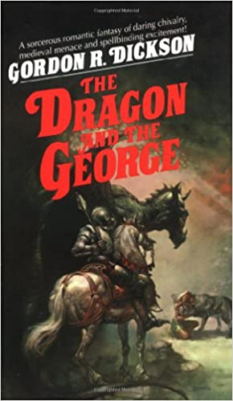
中文书名：《乔治与龙》
英文书名：The Dragon and The George(The Dragon Knight Series Book 1)
作 者：Gordon R. Dickson
出 版 社：‎ Ballantine Books
代理公司：PFD Estate/ANA/Claire Qiao
出版时间：1987年6月
代理地区：中国大陆、台湾
页 数：244页
审读资料：电子稿
类 型：奇幻小说

内容简介：

前一分钟还是大学教师，后一分钟就变成了----龙!

吉姆·埃克特原本过着一种平静、快乐的生活。在大学里，他既是学校篮球队的一员，也是中世纪历史专家。但他的生活被女友安琪的失踪打乱了。在实验室进行一个关于星体投射的实验时，她突然消失了。

为了弄清发生了什么，吉姆走进了设备。这是一个非常不明智的举动。

接下来，他发现自己身处中世纪。更糟的是，他不再是人类，而是到了一条龙的身体里。

更糟的是，安琪被另一条龙抓住了，并被带到了恶之塔。很显然，吉姆别无选择，只能追赶。

这本书是戈登·R·迪克逊的幽默奇幻系列的第一卷，非常适合皮尔斯·安东尼和特里·普拉切特的粉丝。
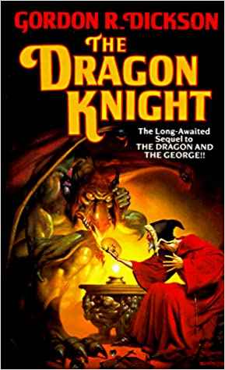
中文书名：《龙骑士》
英文书名：The Dragon Knight (The Dragon Knight Series Book 2)
作 者：Gordon R. Dickson
出 版 社：‎ ‎ Tor Books
代理公司：PFD Estate/ANA/Claire Qiao
出版时间：1990年10月
代理地区：中国大陆、台湾
页 数：215页
审读资料：电子稿
类 型：奇幻小说

内容简介：

在被扔进14世纪英国的另一个宇宙后，来自20世纪的数学家吉姆·埃克特和他的妻子安琪分别成了詹姆斯爵士、布里斯-德-马伦科特里男爵，和安吉拉夫人。此事是有点叫人震惊，但他们还是设法应付了一下。事实上，面对新生活中层出不穷的危险和魔法，他们表现得很是不错。直到吉姆突然变身为龙。吉姆对最近发生的这一事件不太满意，他向他的邻居，魔法师S.卡罗利努斯求助，后者收他为学徒。当爱德华王子在普瓦提埃战役中被法国人俘虏时，

吉姆与一些同伴----包括狼人阿格----一起加入了英国军队。他最终成为了对抗黑暗势力的主要棋子，并带来了非同寻常的结果。

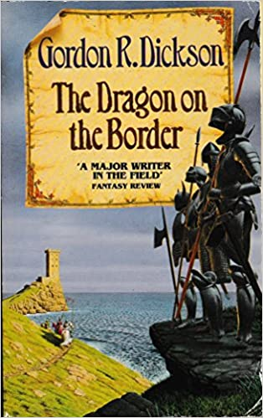
中文书名：《边境之龙》
英文书名：Dragon on the Border (The Dragon Knight Series Book 3)
作 者：Gordon R. Dickson
出 版 社：‎ ‎‎ Collins
代理公司：PFD Estate/ANA/Claire Qiao
出版时间：1993年4月
代理地区：中国大陆、台湾
页 数：656页
审读资料：电子稿
类 型：奇幻小说

内容简介：

在《边境之龙》中，龙骑士詹姆斯爵士面临着他最为可怕的挑战----空心人，即穿着空壳盔甲的死者灵魂。他们挥舞着实打实的武器。被杀的空心人可以在两天内复活。此外，只要还有一个空心人活着，这群对手就不会真正死去。对于任何龙来说，对抗空心人都能算得上是考验，对于一个骑士或者一个美国人来说就更是困难重重了，就算三者合一也不容易!

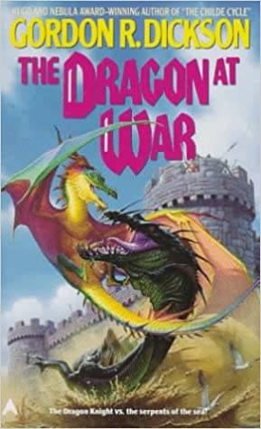
中文书名：《战场之龙》
英文书名：The Dragon at War(The Dragon Knight Series Book4)
作 者：Gordon R. Dickson
出 版 社：‎ ‎‎Ace Books
代理公司：PFD Estate/ANA/Claire Qiao
出版时间：1993年11月
代理地区：中国大陆、台湾
页 数：375页
审读资料：电子稿
类 型：奇幻小说

内容简介：

吉姆男爵又陷入了困境。他发现自己正面对着英格兰最古老的敌人----法国人。他们与

一种可怕的恐怖造物结成了邪恶联盟：海底深处的强大蛇类生物。以前从未有人与它们交手；甚至没有人意识到它们可以离开大海。有了大蛇作为他们的盟友，法国人成功入侵只是时间问题——除非吉姆男爵能阻止他们。
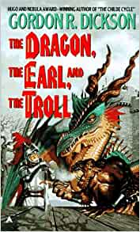
中文书名：《龙，伯爵，巨魔》
英文书名：The Dragon, the Earl, and the Troll (The Dragon Knight Series Book5)
作 者：Gordon R. Dickson
出 版 社：‎ ‎‎Ace Books
代理公司：PFD Estate/ANA/Claire Qiao
出版时间：1996年1月
代理地区：中国大陆、台湾
页 数：442页
审读资料：电子稿
类 型：奇幻小说

内容简介：

现在是背叛的时节。萨默塞特伯爵正在举办一场奢华的圣诞盛宴，这场狂欢声势颇高，无人能及。但是黑暗势力恰好选择了这个欢乐的时刻来发动大规模的攻势。一支渴望土地的巨魔大军已经从外部将伯爵的堡垒层层包围，而一窝歹毒的叛徒正等待着从内部发起致命的计划。

现在，詹姆斯爵士，勇敢的龙骑士，必须进行一场前所未有的战斗----一场人、骑士或龙都无法赢得的战斗。即使他集三者于一身也不行。
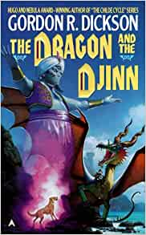
中文书名：《龙与灯神》
英文书名：The Dragon and the Djinn (The Dragon Knight Series Book6)
作 者：Gordon R. Dickson
出 版 社：‎ ‎‎Ace Books
代理公司：PFD Estate/ANA/Claire Qiao
出版时间：1996年1月
代理地区：中国大陆、台湾
页 数：442页
审读资料：电子稿
类 型：奇幻小说

内容简介：

这本该是一段稀松平常的旅行，为着一桩喜事：勇敢的龙骑士詹姆斯·埃克特爵士陪同布莱恩·纳维尔-史密斯爵士前往圣地，向后者爱人的父亲求婚。

但是，圣地所蕴含的东西比他们所想的要多。当他们面对海盗、海里的巨人和传说中的灯神时，这个“简单”的任务变成了龙骑士所经历的最危险的远征。更不要说灯神拥有着比最神通广大的魔法师----包括龙骑士本人----更强大的善恶力量……

戈登·R·迪克逊继续创作他宏伟的传奇故事：一个二十世纪的美国人变成了龙骑士，并被传送到中世纪，开启一段奇妙的冒险。
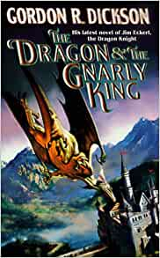
中文书名：《龙与王》
英文书名：The Dragon and the Gnarly King(The Dragon Knight Series Book7)
作 者：Gordon R. Dickson
出 版 社：‎ ‎Tor Books
代理公司：PFD Estate/ANA/Claire Qiao
出版时间：1998年3月
代理地区：中国大陆、台湾
页 数：472页
审读资料：电子稿
类 型：奇幻小说

内容简介：

年轻的数学家吉姆·埃克特被传送到一个平行的中世纪世界，在那里他发现自己有能力变成一条体积庞大但不太聪明的龙，名叫戈尔巴什。吉姆·埃克特的大胆冒险为他赢得了一个头衔——河橡木之地的布里斯-德-马伦科特里男爵，他在他心爱的安琪的陪伴下，过上了平静的封建领主生活。

但是，一个新的危险开始威胁到他的魔法王国。格纳里人的国王与吉姆的长期竞争对手坎伯兰伯爵联手，绑架了他的养子罗伯特。吉姆爵士必须尽快再次化身为龙骑士来营救小罗伯特。他发现自己陷入了一场魔法大战之中——为了生存，他必须比以往任何时候都更非奋力地战斗。
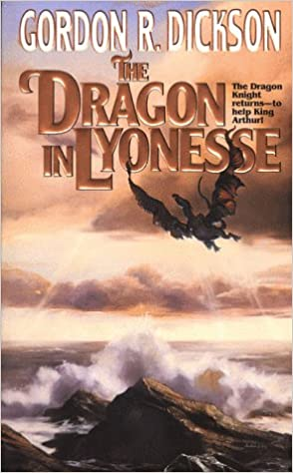
中文书名：《传奇之地的龙》
英文书名：Dragon in Lyonesse (The Dragon Knight Series Book8)
作 者：Gordon R. Dickson
出 版 社：‎ ‎Tor Books
代理公司：PFD Estate/ANA/Claire Qiao
出版时间：1999年8月
代理地区：中国大陆、台湾
页 数：505页
审读资料：电子稿
类 型：奇幻小说

内容简介：

传说，在他们的最后一战之后，亚瑟和他的骑士们前往里昂尼斯，那是一片海下的土地。现在，里昂尼斯受到了复苏的黑暗势力的威胁，那些愚昧的邪恶力量正在努力阻止历史的进程。

而龙骑士吉姆·埃克特和他的朋友们接到任务，要去阻止他们。

亚瑟和他的骑士们很骄傲；他们太骄傲了，以至于不愿轻易接受吉姆·埃克特及其盟友的帮助。但他们还是会得到帮助——来自龙形的吉姆、盔中骑士布莱恩·纳维尔-史密斯爵士、出色的弓箭手达菲德·阿普·海威尔，以及一个小妖精。

阅读本书宛如亲历狂欢。这是一个只有戈登·R·迪克逊才能讲述的亚瑟王奇幻冒险。

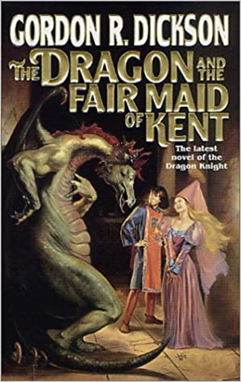
中文书名：《龙与肯特少女》
英文书名：The Dragon and the Fair Maid of Kent(The Dragon Knight Series Book9)
作 者：Gordon R. Dickson
出 版 社：‎ Tor Fantasy
代理公司：PFD Estate/ANA/Claire Qiao
出版时间：2001年9月
代理地区：中国大陆、台湾
页 数：531页
审读资料：电子稿
类 型：奇幻小说

内容简介：

年轻的数学家吉姆·埃克特来到一个平行的中世纪世界，却变成了一条大而无当的龙，名叫戈尔巴什。现在，龙骑士吉姆必须面对任何英国中世纪造访者都会碰上的三场灾难：战争、瘟疫和普兰塔戈内特。

龙骑士面临着三个新的挑战——由变形妖精入侵引起的瘟疫，纷争不休、野心勃勃的普兰塔奈特王朝的到来，以及一场全面的人类与妖精之战。

谢谢您的阅读！
请将反馈信息发至： 乔明睿（Claire）
安德鲁﹒纳伯格联合国际有限公司北京代表处
北京市海淀区中关村大街甲59号中国人民大学文化大厦1705室, 邮编：100872
电话：010-82449026
传真：010-82504200
手机：15804055576
Email: Claire@nurnberg.com.cn
网址：www.nurnberg.com.cn
微博：http://weibo.com/nurnberg
豆瓣小站：http://site.douban.com/110577/
微信订阅号：ANABJ2002

